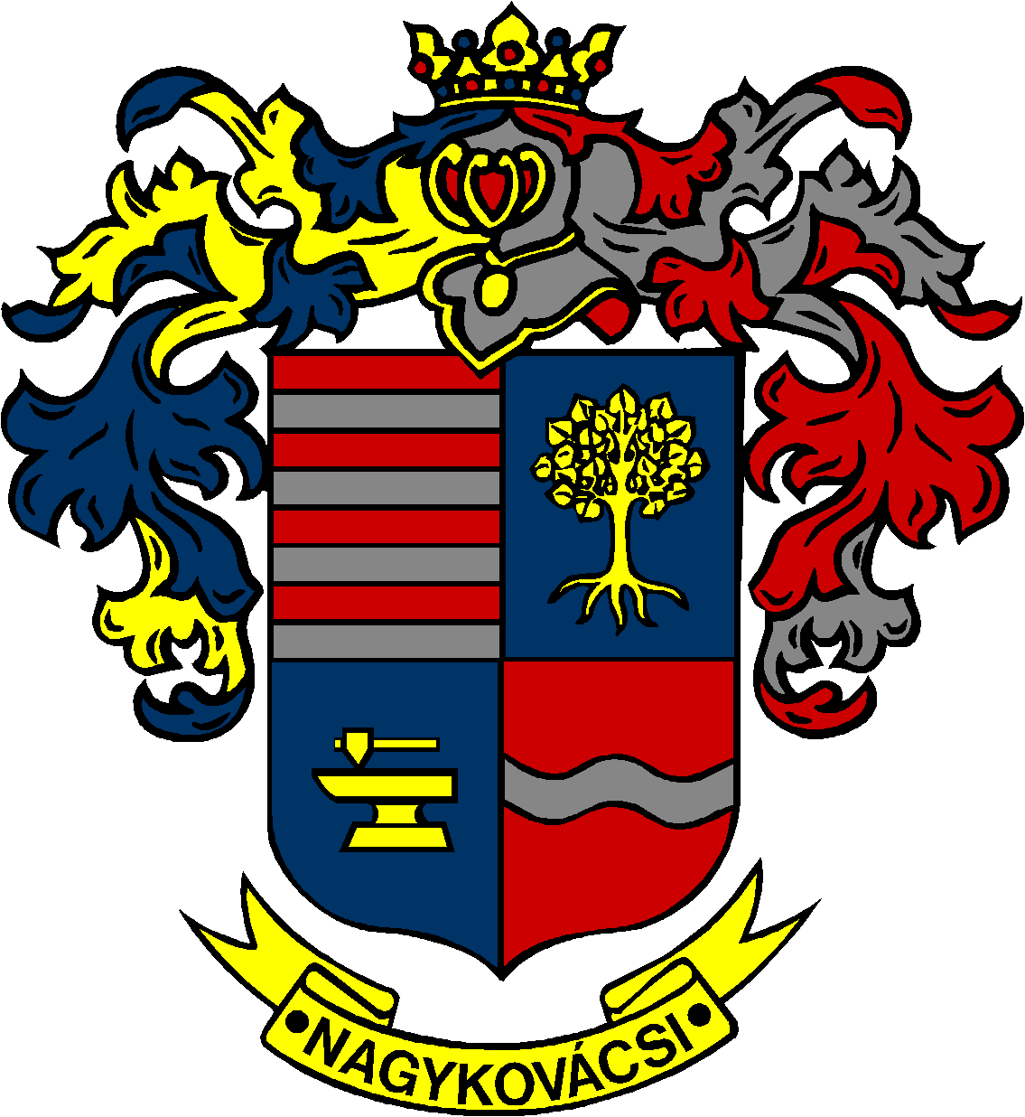

NAGYKOVÁCSI NAGYKÖZSÉG ÖNKORMÁNYZAT
EGÉSZSÉGÜGYI ÉS SZOCIÁLIS BIZOTTSÁG

ELNÖKE

MEGHÍVÓ
Nagykovácsi Nagyközség Önkormányzatának
Egészségügyi és szociális bizottság
ülésére

Az ülés helye: Öregiskola Közösségi Ház és Könyvtár
Időpontja: 2016. január 26. (kedd) 16.30 órakor

Napirend:
- Döntés a Képviselő-testület 2016. év I. félévi munka- és üléstervéről E – 1
Előterjesztő: Kiszelné Mohos Katalin polgármester
Előadó: Papp István jegyző
Tárgyalja: EÜB, OKB, PB, ÜB

Nagykovácsi, 2016. január 21.

Dr. Szabó András sk.
Bizottsági elnök

